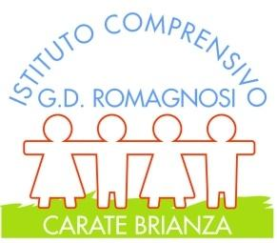 | Ministero della Pubblica Istruzione  ISTITUTO COMPRENSIVO STATALE “G.D. ROMAGNOSI”  SCUOLA PRIMARIA E SECONDARIA DI PRIMO GRADO  cod. scuola MBIC830004 - C.F.83009860152 – Codice Univoco UF8ROH  tel. 0362/987451-456-458 - Via G. Cantore, 16 - 20841 CARATE B.ZA (MB)  e-mail: MBIC830004@istruzione.it - MBIC830004@pec.istruzione.it  sito: www.icromagnosicarate.edu.it | 

REGISTRAZIONE ORE ATTIVITA’ _______________________________________ A.S. ___________

DOCENTE _________________________________________

DATA | ORA INIZIO | ORA FINE | ATTIVITA’ SVOLTA NEL PLESSO | FIRMA

Data ____________________ IL RESPONSABILE DEL PROGETTO
__________________________________________

VISTO: IL DIRIGENTE SCOLASTICO Prof. Ssa Francesca Lauria

